ОТЗЫВ НАУЧНОГО РУКОВОДИТЕЛЯ

на выпускную квалификационную работу (магистерскую диссертацию)

студента группы ЭР-12м-19 Т.А. Бровко

на тему: «Разработка и исследование алгоритма комплексирования сверхширокополосной системы локальной радионавигации и датчика угловой скорости для использования в смартфонах»

Магистерская диссертация Татьяны Антоновны Бровко посвящена синтезу и исследованию алгоритма комплексирования сверхширокополосной системы локальной радионавигации и датчика угловой скорости для использования в смартфонах. Для оценки точности полученного алгоритма был разработан экспериментальный стенд и проведены экспериментальные исследования.

Рассмотренная в работе тематика является на данный момент перспективным направлением развития локальных радионавигационных систем, что подтверждается наличием большого числа публикаций.

Научная новизна и ценность результатов ВКР заключается в синтезированном новом алгоритме позиционирования; научно-техническая ценность заключается в подтверждении работоспособности синтезированного алгоритма: а) путем имитационного моделирования; в) путем аналитической оценки точности фильтрации; б) путем практического применения в макете навигационной системы; практическая ценность результатов ВКР заключается в применении перспективной навигационно-связной технологии сверхширокополосных сигналов.

Проведенная работа является заделом для дальнейших исследований и разработок в области навигационных систем внутри помещений на базе смартфонов.

Студентом была освоена специализированная литература, выходящая за рамки учебного курса, был использован математический аппарат калмановской фильтрации для достижения поставленной в работе цели и применены полученные в ходе обучения в университете теоретические знания.

В ходе подготовки выпускной квалификационной работы Т.А. Бровко проявила самостоятельность в изучении и решении поставленной задачи, организовала аспирантов кафедры РТС для помощи в создании экспериментального макета комплексной навигационной системы и проведения экспериментальных исследований.

Выпускная квалификационная работа (магистерская диссертация) выполнена на высоком уровне, может быть представлен к защите перед ГЭК и заслуживает отличной оценки. Т.А. Бровко заслуживает присвоения квалификации магистра по направлению «Радиотехника».

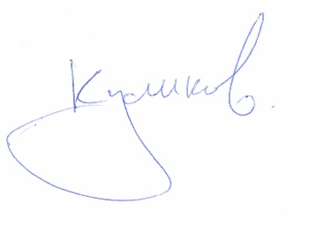

Научный руководитель Р.С. Куликов

к.т.н., зав. кафедрой РТС